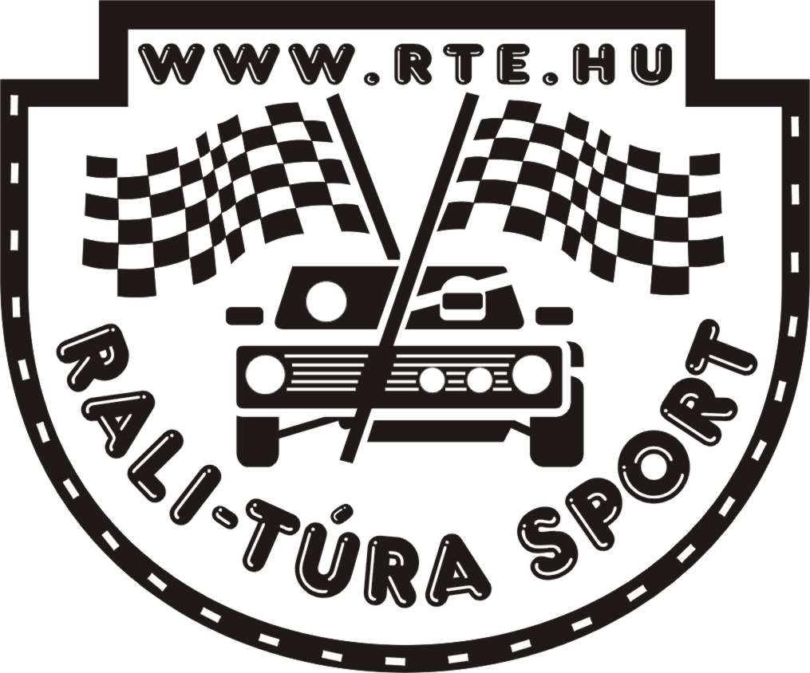

RTE közlemény
2009. október 14.

1. A Var-Szig & Vectra-Line Rali tévés beszámolói a következő időpontokban lesznek:

2009. október 17-én, 15:05-kor az ATV Tempó című magazinjában (ismétlés október 20-án, kedden, 16:25-kor), valamint október 18-án 13:10-kor, az RTL Klub Magyar Autósport Magazinjában lesznek láthatóak.

RTE Vezetősége nevében:
Pájer Ani

2009. október 14.

